## 着色器之间传递参数

Input struct :

Uv + 纹理 变量的 名字：

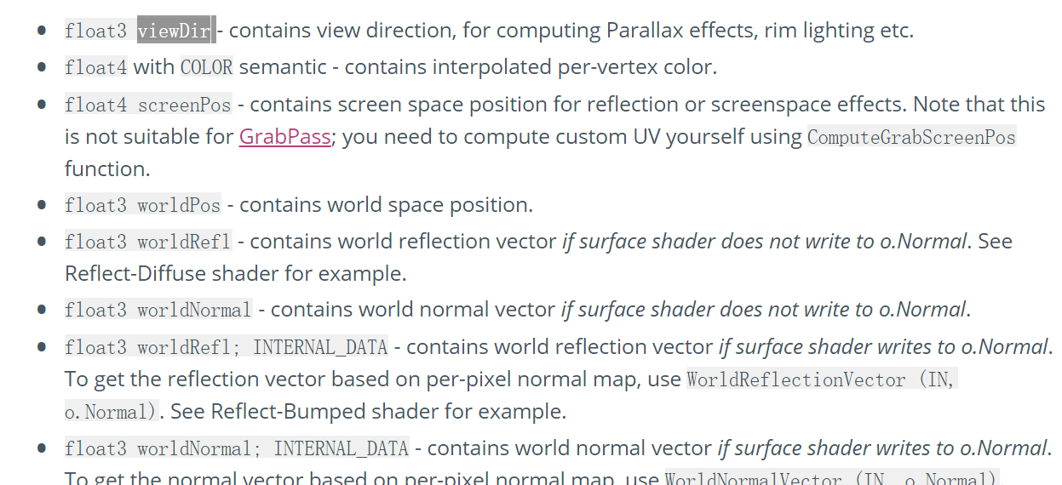

3，自定义：

1,在顶点着色器 初始化 struct 。

<https://docs.unity3d.com/Manual/SL-BuiltinMacros.html>

UNITY_INITIALIZE_OUTPUT（type,name）

Type: struct 名字

Name :变量的名字

顶点着色器 和 片段着色器 运算次数不是一个量级 。 能放在顶点着色器里面运算的 尽量放在 顶点里面算。

abs(v.normal) ： 法线取值 -1 1 abs 求绝对值 （0--1）